附件1：经开区2025烟花爆竹禁售区域

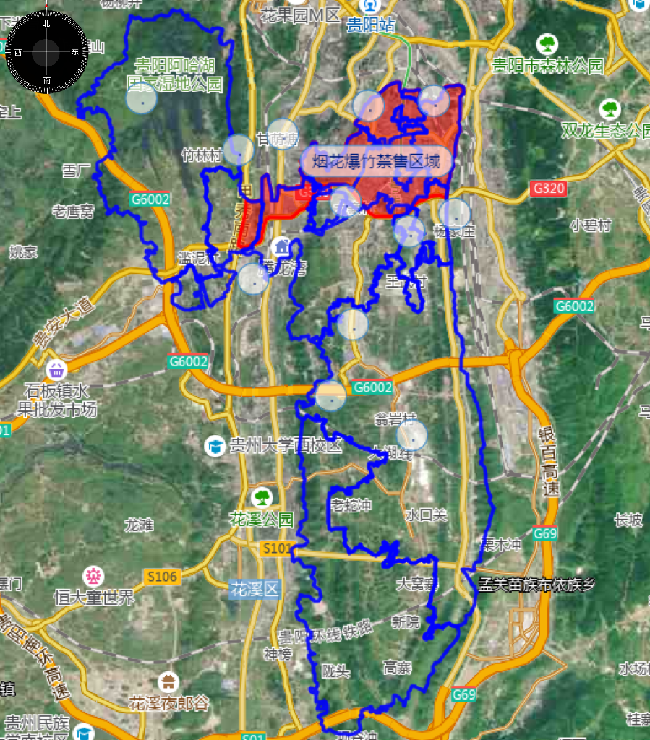

**（蓝色边界线内为贵阳经济技术开发区范围，红色区域为经开区2025年度烟花爆竹禁售区域）**

详细地图进入该链接或扫描二维码查看：https://www.ldmap.net/map.html?id=5adf8540-095a-4702-aed5-919b1e81fbd0

